Vereinsname TSV Zizishausen

Spielerkader:

Nr. | Vorname | Name | Position | Alter | Im Verein seit
2 | Georgios | Chatzigietim | KL | 27 | 2010
4 | Niklas | Minsch | RA | 24 | eigene Jugend
6 | Sascha | Hartl | RR, RA | 23 | 2012
7 | Max | Geißler | RM | 23 | eigene Jugend
9 | Patrick | Renner-Slis | RA | 20 | eigene Jugend
11 | Tobias | Effenberger | RL, RR | 25 | 2012
12 | Tobias | Fromhold | TW | 30 | 2008
13 | Maik | Zimmermann | RL, RR | 22 | eigene Jugend
14 | Mark | Reinl | RL, RR | 21 | eigene Jugend
16 | Daniel | Bauknecht | TW | 20 | eigene Jugend
17 | Julian | Baum | RL | 17 | eigene Jugend
18 | Tom | Kußmann | KL | 20 | eigene Jugend
19 | Mathias | Dreimann | RL, RM | 26 | 2012
21 | Maximilian | Baum | RL, RM | 22 | eigene Jugend
22 | Simon | Müller | LA | 24 | eigene Jugend
23 | Yannic | Schorr | LA | 23 | eigene Jugend
28 | Tobias | Klenner | RR | 20 | 2012
44 | Fabian | Goldfuß | TW | 23 | 2011
93 | Thomas | Baumann | LA | 19 | eigene Jugend

Zugänge: Tobias Klenner (SKV Unterensingen)
Mathias Dreimann (Frisch Auf Göppingen II)
Sascha Hartl (Frisch Auf Göppingen II)
Tobias Effenberger (HSG Ebersbach/Bünzwangen)
Daniel Bauknecht (2. Mannschaft)

Abgänge: Samuel Wurster (TG Nürtingen),
Zeljo Klaric (2. Mannschaft)
Martin Steinhauser (berufliche Gründe)
Oguzcan Dur-Schmid (TSV Owen)

Trainer: Vasile Oprea (4.Jahr)
Co-Trainer: Alexander Himpel

Saisonziel: Vorsaison bestätigen
Favoriten: Deizisau, Blaustein

Sporthalle: Theodor-Eisenlohr-Sporthalle Nürtingen
Mühlstr.

Berichtende Zeitungen: Nürtinger Zeitung

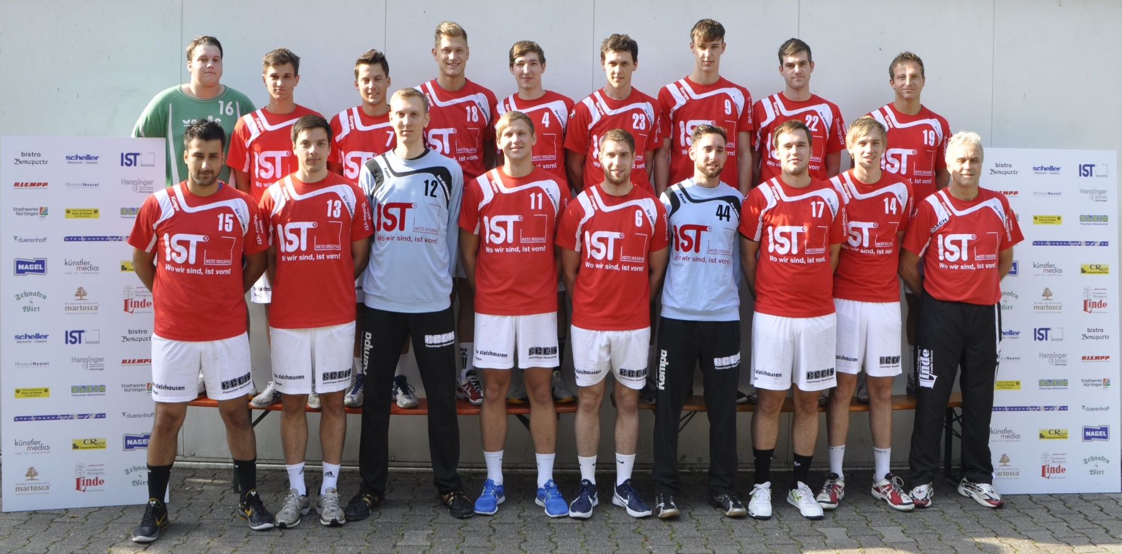

obere Reihe von links:
Daniel Bauknecht (16)
Thomas Baumann (93)
Max Geißler (7)
Tom Kussmann (18)
Niklas Minsch (4)
Yannic Schorr (23)
Patrick Renner-Slis (9)
Simon Müller (22)
Mathias Dreimann(19)

untere Reihe von links:
Georgios Chatzigietim (15)
Maik Zimmermann (13)
Tobias Fromhold (12)
Tobias Effenberger (11)
Sascha Hartl (6)
Fabian Goldfuß (44)
Tobias Klenner (17)
Mark Reinl (14)
Trainer Vasile Oprea

Es fehlen: Julian Baum, Maximilian Baum

